اعضای محترم شورای آموزشی دانشکده پرستاری و مامایی
23/02/1395
10493/د/5
ندارد
موضوع: دستور جلسه شماره 4 شورای آموزشی
با سلام و احترام؛
دستور جلسه شورای آموزشی دانشکده در سال 1395، روز شنبه مورخ 25/2/95 بعد از شورای پژوهشی و تحصیلات تکمیلی در سالن کنفرانس تشکیل خواهد شد . متمنی است در جلسه مذکور شرکت فرمائید.
دستور جلسه:
- نامه شماره 33029/38/5 مورخه 22/12/94 معاونت محترم آموزشی دانشگاه درخصوص برابرسازی دروس بهیاری
- نامه شماره 2751/د/5 مورخه 28/1/95 معاونت محترم آموزشی درخصوص هماهنگی توزیع کتاب بسته های تحول و نوآوری در آموزش علوم پزشکی ارسالی جهت امضای هیأت علمی
- نامه شماره 3027/د/5 مورخه 29/1/95 خانم دکتر علیزاده درخصوص لزوم هماهنگی جهت تشکیل کنفرانسهای بالینی در محل مناسب
- نامه شماره 2131/د/5 مورخه 25/1/95 معاونت محترم آموزشی درخصوص لیست رشته های قابل انتقال به دانشکده
- نامه شماره 15045/د/5 مورخه 22/1/ 95درخصوص درخواست گواهی حضور اعضای هیأت علمی
- نامه شماره 6602/5 مورخه 24/1/95 درخصوص راهبردهای اقتصاد مقاومتی، اقدام و عمل در دانشگاه
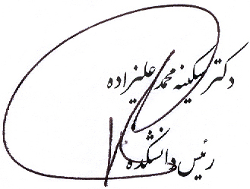
و چند نامه دیگر

